目 录
1.燃烬图 2
2.todoList 2
3.个人PSP 4
实验一 5
实验目的 5
实验步骤 5
实验二 8
实验目的 8
实验步骤 8
实验三 9
实验目的 9
实验步骤 9
实验四 9
实验目的 9
实验步骤 10
实验结果 13
实验五 13
实验目的 13
实验步骤 13
实验结果 14
目前困难 14
明日计划 14

1.燃烬图
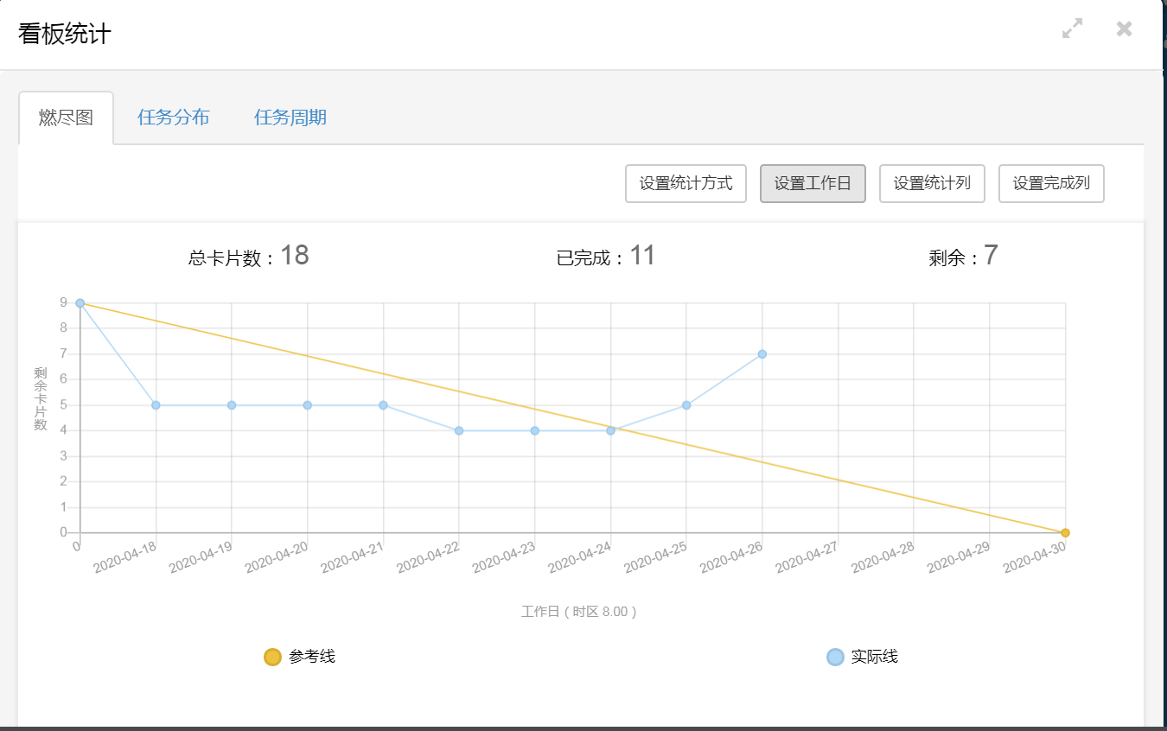

2.todoList
任务ID | 任务 | 任务执行人 | 任务截止时间 | 任务状态
1 | 分析任务需求 | 杨萍 | 2020.04.18 | 已完成
2 | 下载工具 | 杨萍 | 2020.04.18 | 已完成
3 | 写技术原型列表 | 杨萍 | 2020.04.18 | 已完成
4 | 查找学习小程序的正则表达式 | 杨萍 | 2020.04.18 | 已完成
5 | 修改技术原型 | 杨萍 | 2020.04.19 | 已完成
6 | 用墨刀做快速原型 | 杨萍 | 2020.04.19 | 已完成
7 | 修改墨刀快速原型 | 杨萍 | 2020.04.20 | 已完成
8 | 修改墨刀快速原型 | 杨萍 | 2020.04.21 | 已完成
9 | 大致阅读微信小程序官方文档 | 杨萍 | 2020.04.22 | 已完成
10 | 写一个简单的正则表达式匹配 | 杨萍 | 2020.04.23 | 已完成
11 | 改写程序，把正则表达式在页面输入并匹配 | 杨萍 | 2020.04.24 | 未完成
12 | 获得用户输入的正则表达式，获得用户输入的字符串 | 杨萍 | 2020.04.26 | 已完成
13 | 根据用户输入构造正则表达式 | 杨萍 | 2020.04.27 | 未完成
14 | 用正则表达式匹配字符串 | 杨萍 | 2020.04.27 | 未完成
15 | 搜集多个正则表达式算法 | 杨萍 | 2020.04.28 | 未完成
16 | 写多个正则表达式程序 | 杨萍 | 2020.04.29 | 未完成
17 | 测试程序 | 杨萍 | 2020.04.30 | 未完成

3.个人PSP
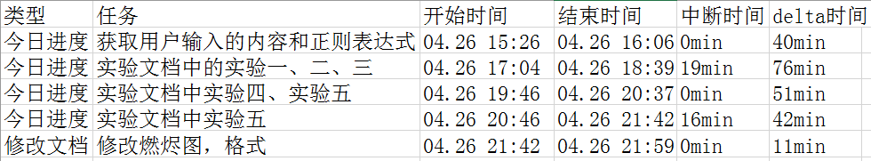

实验一

实验目的
获得用户输入的正则表达式，获得用户输入的字符串。

实验步骤
1）在界面上显示两个输入框，供用户输入正则表达式和字符串。
2）使用bindinput绑定这两个事件。
3)添加两个按钮，按钮1是获取用户输入字符串，按钮2是获取用户输入的正在则表达式。
目的：检查用户输入字符串和正则表达式是否已经获取到。
4）查看微信开放文档中的按钮。
5）添加两个按钮，按钮1和按钮2。
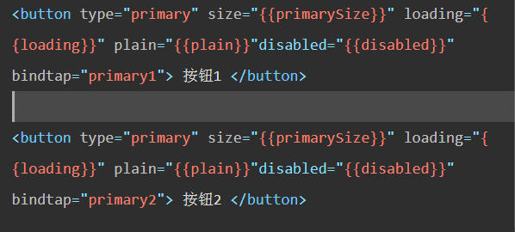
6）添加两个文本框，用来显示按钮点击后的结果。
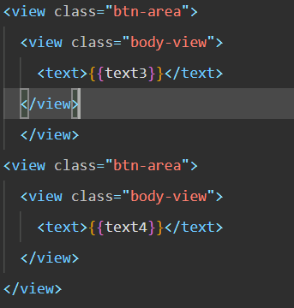
7）在js中响应事件。
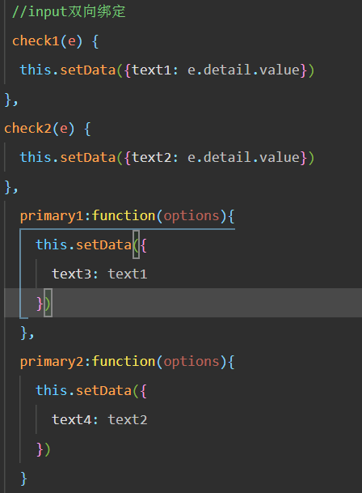
8）编译程序，输入数字1，当输入正则表达式时，还是会出现昨天出现的问题，在输入正则表达式的框中输入正则表达式时，输入字符串的框中也会出现输入打的正则表达式内容。
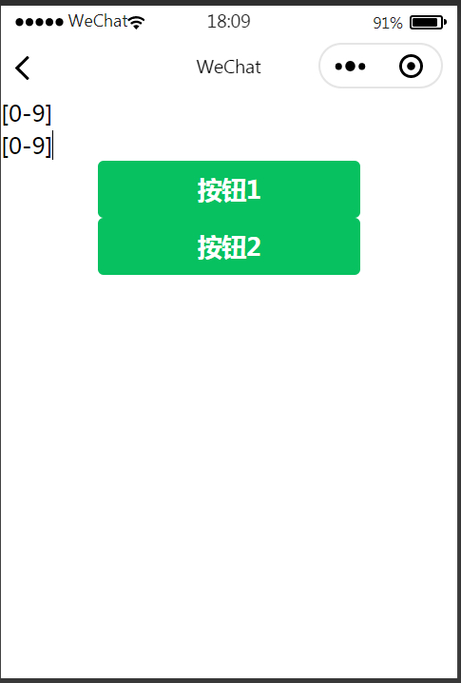

实验二

实验目的
查找输入正则表达式后，为什么输入字符串框也出现正则表达式原因。

实验步骤
1）查看代码。
2）发现原来是把两个框中值的命名一样了。
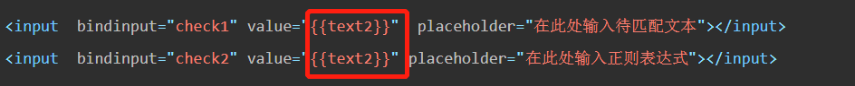

实验三

实验目的
修改代码，重新编译程序。

实验步骤
1）输入正则表达式时，输入字符串框中的字符串不会改变了。
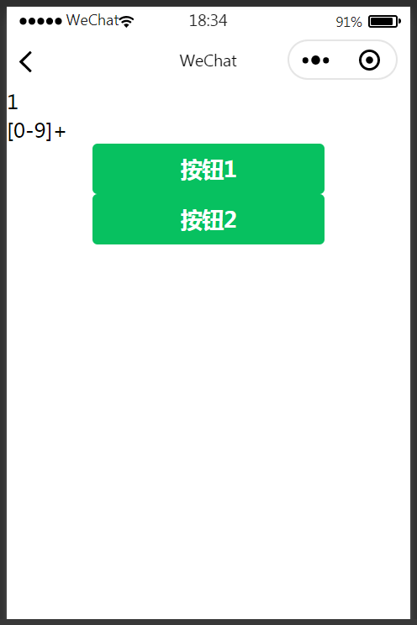
2）点击按钮1、按钮2，并没有输出1和[0-9]+的结果。

实验四

实验目的
查找点击按钮没有出现结果的原因。

实验步骤
1）查看代码。
2）这里不知道是因为点击按钮事件代码写错了，还是在显示字符串时，可能不能把一个变量赋值给另外一个变量。
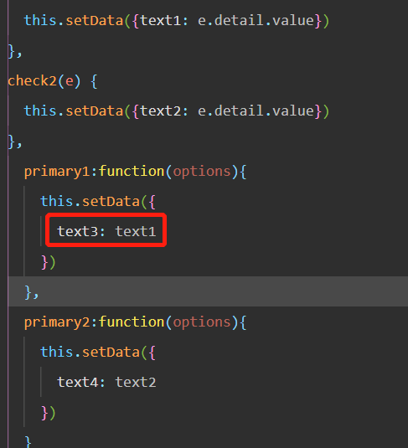
3）先排查点击按钮事件的错误。修改点击按钮1代码，使点击完按钮1 后，输出点击按钮1的字符串。
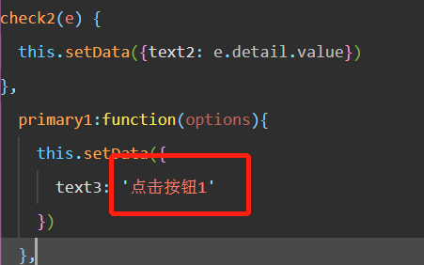
4）编译程序，点击按钮1。出现点击按钮字符串，证明点击按钮代码写的是正确的。
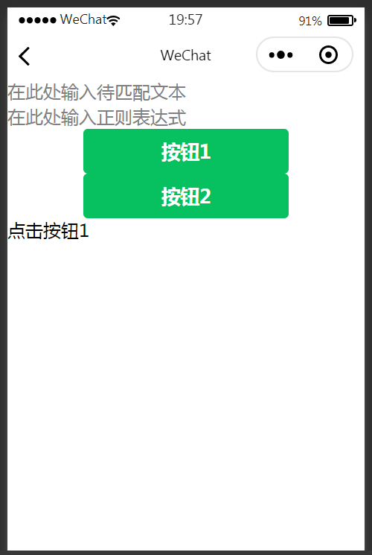
5）查找小程序怎样输出用户输入的值。
6）查看别人写的小程序，获取用户输入的账号和密码时，点击登录按钮时，js页面获取到账号和密码需要在指定的变量前面加上this.data。
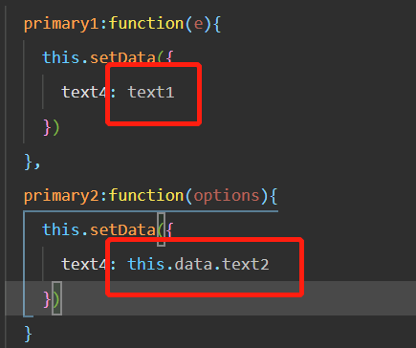
7)编译程序，在输入字符串框内输入2，在输入正则表达式框输入[0-9]。
8)点击按钮1后，输出框输出2，点击按钮2,输出框输出[0-9]。
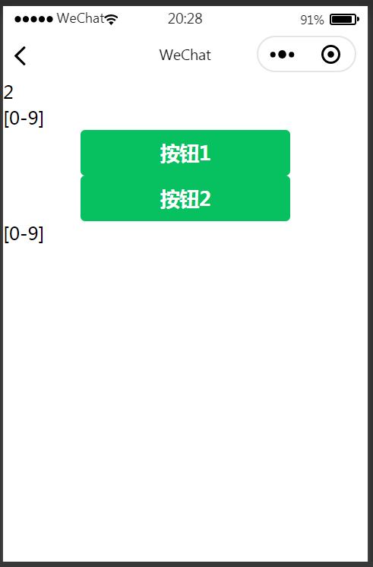
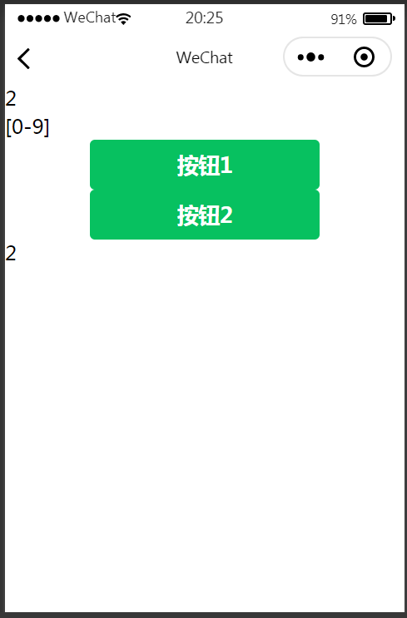

9）在控制台也输出了用户输入的字符串和正则表达式。
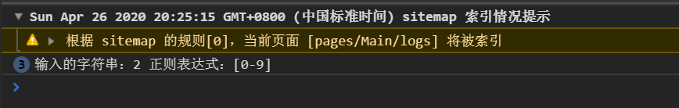

实验结果
正确获得用户输入的正则表达式，正确获得用户输入的字符串。

实验五

实验目的
根据用户输入构造正则表达式。

实验步骤
1)根据用户输入构造正则表达式对象。
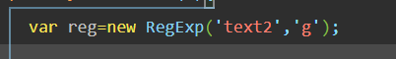
2)在控制台输出reg的内容。
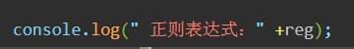
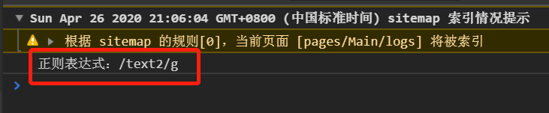
3）在页面上输出object对象。
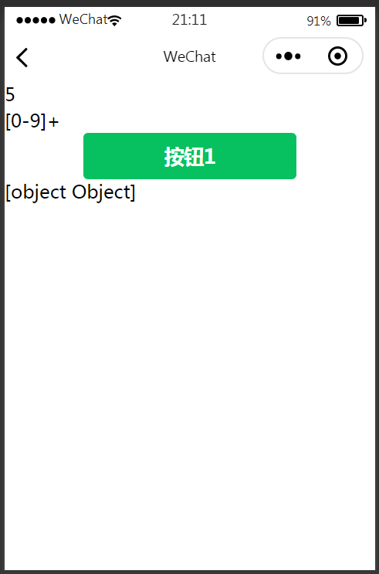
4）查询怎样输出创建的正则表达式对象。

实验结果
不知道用户输入构造正则表达式是否正确。

目前困难
不知道如何验证正则表达式对象是否正确创建。

明日计划
1.查询怎样验证创建的正则表达式对象是正确。
2.用正则表达式匹配字符串。

